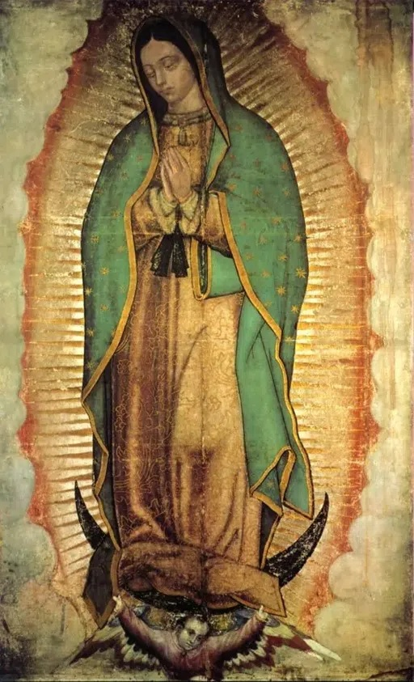
Sf.Fecioara Maria
din Guadalupe
Maria Virgo, de Guadalupe

Elaborat: Jan Chlumský
Comemorare neobligagorie: 12 decembrie
BIOGRAFIA

Această comemorare ne îndreaptă atenția la semnele date de Fecioara Maria în Mexic, unde prin arătarea sa a sprijinit activitatea misionară și a adus mulți oameni de la păgânism la Cristos. Fecioara Maria s-a arătat lui Ioan Didak pentru prima dată la 09.12., când, odată cu comemorarea lui este amintită și prima parte a istoriei. Cu trei zile mai târziu, 12.12.1531, a predat vizionarului semnul pentru episcop, care odată cu descoperirea unei alte realități uimitoare a devenit semn pentru întreaga lume.

REFLECȚII PENTRU MEDITAȚIE
SEMNUL PREZENȚEI MATERNE A FECIOAREI MARIA

Mesajele istorice reamintesc, că înaintea venirii Spaniolilor în anul 1519, în Mexic cu o populație de 8 milioane de locuitori, anual i-au fost jertfite zeului păgân aproximativ 20.000 de persoane, printre care au fost dușmanii luați prizonieri și copii. Unii locuitori veneau cu gândul să se îmbogățească, alții să extirpe răul idolatriei. Aceasta a început să aibă succes abia franciscanilor. În anul 1524 au venit 12, cu doi ani mai târziu au ajuns dominicanii și succesele cele mai mari ale misionarilor au fost consemnate după venirea episcopului Ioan Zamárraga din ordinul OFM. La el l-a trimis Fecioara Maria pe Indianul Ioan Didak (comemorare 09.12) cu dorința sa, pentru ca pe coama numită Tepeyac să fie construită o biserică. În amintirea lui sunt trecute evenimentele în dependență cu aceasta, inclusiv însănătoșirea unchiului lui Didak. Acesta a fost trimis la episcop pentru a-i spune despre vindecarea sa miraculoasă și a anunțat, că au o icoană nobilă pe mantaua pe care o vor numi Fecioara Maria din Guadalupe. În limba locală „de Guatlashupe” însemnă „șarpele de piatră călcat.” Fecioara Maria din Guadalupe este deci desemnarea pentru învingătoarea zeului păgân Quetzalcoatla, respectat pentru Azteci, în formă de șarpe fără pene.
De asemenea, vizualizarea lunii a fost simbolul Quetzalcoatla pentru Indieni, care se complăceau în simbolistică, exprima o seceră sub picioarele Madonei ca pierire, de aceea nu trebuie să ne fie teamă de el. Fecioara Maria se arată aici înconjurată de razele solare cu soare în spatele ei, și așa spus, că este mai puternică decât zeul soarelui divinizat atunci.
Îmbrăcămintea Mariei verde-albastră atenționează asupra nobleței ei, căci este vorba despre o culoare rezervată urmașilor regali. Împodobită cu 48 de stele de auri exprimă, că purtătoarea este mai puternică decât multe stele, cărora le-a fost dată puterea divină. Astfel o vedem pe Fecioara Maria ca învingătoarea asupra păgânismului. Tunica ei trandafirie este un model important, care pentru Azteci este semnul raiului, în care Maria arată adevăratul drum.
Importanța icoanei Fecioarei Maria depășește locul și timpul.
Cercetările științifice ale icoanei, treptat au adus aceste constatări:
Icoana pe pânză țesută din fire de plantă agáve, care nu este preparată și la un comportament corespunzător nu rezistă mai mult de 20 de ani, într-un mod inexplicabil menține tilma (mantaua) tot într-o stare bună. Astăzi, în anul 2021 este vorba de o aniversare de 490 ani a miraculoasei apariții a icoanei. Nici acum nu prezintă semne de degradare sau descompunere.
Terminarea unei copii perfecte este imposibilă – a declarat în anul 1756 pictorul Miguel Cabrerou, cu alți artiști, la prima cercetare de specialitate a icoanei.
Este rezistent și la acid azotic – s-a demonstrat și la curățare neatentă a ramei auro-argintată în anul 1791, când în acest scop acidul folosit s-a vărsat pe icoană și a lăsat urme ca și cu ar fi vorba de apă.
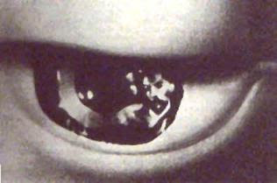
Icoana pe țesătură nu duce urmele unei vopsele vegetale, animale sau minerale (sinteticele sunt eliminate – au fost descoperite cu 300 de ani după apariția icoanei) – asigurarea e menționată de purtătorul Premiului Nobel pentru chimie, în anul 1936, prof. Richard Kuhn de la Universitatea din Heidelberg, după prima analiză a pânzei cu icoană.
Icoana nu poate fi pictură – absența urmelor pensulei au fost confirmate în anul 1946, cercetarea microscopică cu confirmarea cercetărilor anterioare. La același rezultat, în urma analizelor, a ajuns în anul 1954 și prof. Camps Ribera.
Icoanele în oglindă în ochi – reflecția feței umane a fost remarcată pentru prima dată de fotograful mexican Alfons Gonzales, în anul 1929. Mărirea icoanei mai departe a fost cercetată la 29.05.1951 de Carlos Salinas Chava cu ajutorul unei lupe și în modelul ochiului drept a descoperit trăsăturile feței bărbatului cu barbă. În ziua de 11,12.1955, descoperirea a fost confirmată de comisie și anunțată în mass-media. Cercetarea a continuat în anul 1962 – pe fotografii mărite de 25x și prin această mărire, în ochii icoanei au fost descoperite alte două personaje Dr. Charles J. Wahlig din New York. Încercările confirmă posibilitatea „oglinzii în ochi”. Originea supranaturală a icoanei – în anul 1979 a fost confirmată și de cercetarea oamenilor de știință americani, prin proba razelor infraroșii a profesorului Callahanema a și profesorului Jody Smithema.
Nu ne rămâne doar să ne minunăm - în anul 1986, oamenii de știință cu un microscop electronic, cu ajutorul calculatorului pe retina ochiului (în pupila) Madonei au descoperit scena din casa episcopului, în timpul deschiderii tunicii lui Didak. Crearea unei asemenea miniaturi pe pupilă este cu totul imposibil. Sunt aici astăzi icoane deosebite ale trei persoane și a unei o altă scenă, în care un om amenință (episcopul), vorbește cu un alt bărbat și în același timp își îndreaptă atenția către Indianul, care stă în genunchi pe pământ, care desfășoară tunica sa, cu surprindere în obraji. Mai departe este aici o mamă indiană care duce în spate un copilaș și spre ea soțul indian cu un băiețel indian. – Astfel au fost descoperite științific aceste aspecte cu o nouă tehnică de către dr. Rafael T. Lavoignet și care a confirmat imaginea optică cu icoana care generează imagini unui ochi normal.
Descoperirea a fost cercetată prin „digitalizarea” icoanei și împărțirea ei în suprafețe mai mici la o mărire de 2000 de ori. Aici este confirmată prezența Fecioarei Maria, care s-a hotărât să lase o icoană autentică doar al ei, așa cum au apreciat cercetările, ca un semn vizibil și durabil a prezenței sale.

Trecerea în revistă a altor dependințe cu icoana miraculoasă:
26.12.1531 – icoana a fost dusă cu o procesiune solemnă din capela personală a episcopului în prima mica capelă (ermita) pe Tepeyac. Este de asemenea menționată învierea Mxicanului, care a murit după ce a fost ucis cu sulița.
În anul 1533 – s-a ajuns la Tepeyac pentru a se construi o capelă mai mare, în care a fost transferată icoana.
În anul 1539 – prin influența evenimentelor de pe Tepeyac cca. 8 milioane de Azteci au primit credința și evanghelizarea viitorului Mexico City ajunge la apogeu.
În anul 1544 – pelerinajul copiilor la Tepeyac a pus capăt epidemiei de molimă, căreia i-au căzut victime 12.000 de oameni.
În anul 1545 – profesorul Don Antonio Valeriano a scris cronica apariției „Nican mopohua Motecpana”, traducerea ei servește ca document pentru această istorie menționată aici.
În anul 1556 – de al doilea episcop mexican (din ordinul OP) este construită pe Tepeyac a treia capelă, în care a fost relocată icoana.
În nul 1557 – prin arhiepiscopul mexican în numele Bisericii a fost confirmată veridicitatea apariției.
În anul 1570 – arhiepiscopul i-a trimis regelui Filip al II.-lea copia icoanei miraculoase, care la 07.10.1571 în lupta de la Lepanta a participat la victoria asupra Turcilor, care au dorit să șteargă creștinismul.
În anul 1629 – 1634 din cauza unei mari inundații, până l scăderea apelor, a fost cinstit în catedrala din Mexic.
În anul 1709 – a fost sfințit alt sanctuar „Dragii noastre Doamne de Gaudalupe” pe Tepeyac.
În anii 1737 – 27.04. Fecioara Maria din Guadalupe a fost declarată ca patroană a țării celebrată în 12.12 și a devenit sărbătoarea bisericească și cetățenească și a țării. Prin papa Benedict al XIV.-lea a fost declarat patronatul în anul 1754.
La 14.11.1910 – Fecioara Maria din Guadalupe a fost declarată patroana întregii Americi Latine de către papa Pius al X.-lea.
14.11.1921 – într-o vază în fața icoanei miraculoase a fost detonată o bombă, dar nu s-a fisurat nici măcar sticla subțire de protecție, chiar dacă a fost distrusă crucea de fier din fața ei.
În anul 1976 icoana a fost transferată din bătrâna bazilică într-un sanctuar modern din apropiere.
În anul 1979 – Ioan Paul al II.-lea a vizitat, ca primul papă bazilica Fecioarei Maria din Guadalupe.
În anul 2002 – papa Ioan Paul al II.-lea a extins sărbătorirea acestei comemorări în întreaga Biserică. Astfel aduce aminte întregii lumi miracolul perpetuu, care este semn a lui Dumnezeu și întărește credința celor slabi.

HOTĂRÂRE, RUGĂCIUNE
O voi accepta pe Maria ca Mamă a mea și Conducătoare pentru drumul spre Dumnezeu, îi voi arăta respectul și ascultarea sfaturilor ei și relația cu ei o voi trăi într-o perseverentă rugăciune.

Dumnezeul, Tată milostiv, Tu ai încredințat poporul tău în apărarea specială a preasfintei Mame a Fiului Tău: dă ne tuturor, celor care invocă pe preafericita Fecioara Maria, cinstită la Gaudalupe, să caute cu o credință mai zeloasă să căutăm drumul dreptății și al păcii pentru toate popoarele. Prin Fiul Tău Isus Cristos, Domnul nostru, căci el împreună cu Tine și în unire cu Duhul Sfânt viețuiește și domnește în toți vecii vecilor. Amin.
(rugăciune de încheiere din breviar).

Cu acordul autorului de pe paginile www.catholica.cz a tradus și a pregătit pentru tipar, Iosif Fickl
Privire generală asupra locului de pelerinaj.
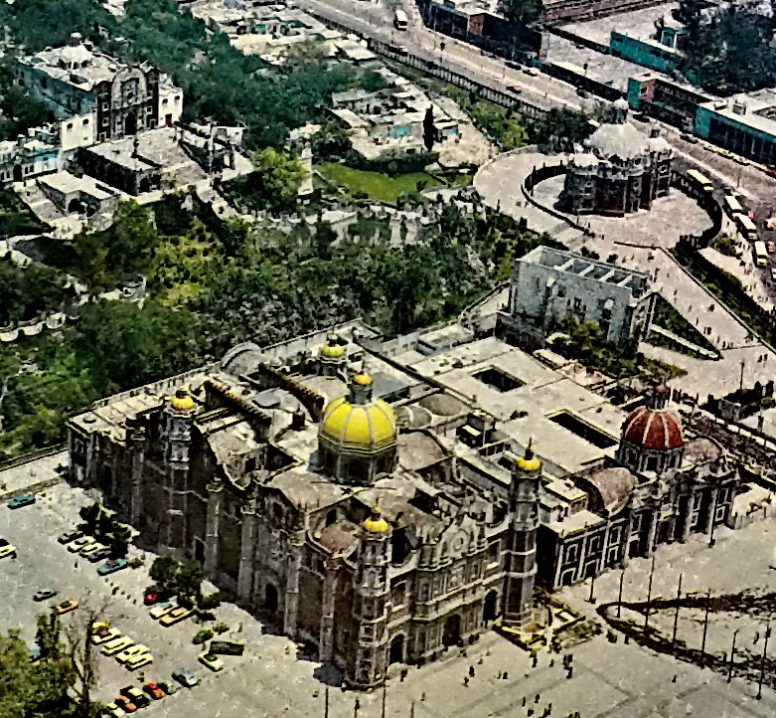
Pentru eventualele comenzi, mai jos aveți datele de contact:
E-mail: monimex_f@yahoo.com
Tel.: 0722 490 484
Totul este gratuit!!!

Breviar (în limba latină breviarium) este cartea liturgică folosită în biserica occidentală, care cuprinde toate textele necesare pentru o rugăciune individuală, zilnică a Bisericii. Este editată în mai multe volume. Cartea cuprinde psalmi, secvențe din cărțile biblice, texte selecționate ale sfinților, imnuri și rugăciuni creștine.

